Дата: 12.11.21

Клас: 3 – Б

Предмет: Математика

Вчитель: Лисенко О. Б.

Тема: **Ділення на 1. Ділення рівних чисел. Складання і розв’язування задач та рівнянь.**

**Хід уроку**

**Під час роботи користуйтеся презентацією.**

**Деякі завдання можна звірити в кінці презентації.**

**1. Організаційний момент.**

***Приготуйте, будь ласка, все, що потрібно для уроку: підручник, зошит, ручку, олівці.***

***Старанно працюйте. Не забувайте робити хвилинки відпочинку та релаксації під час уроку.***

**2**. **Актуалізація опорних знань.**

**1) *Слайд 2 - 7.* Пригадайте, як знаходимо невідомий доданок.**

***Знайдіть невідомі доданки при УСНОМУ РАХУНКОВІ.***

**2) *Слайд 8.* Каліграфічна хвилинка.**

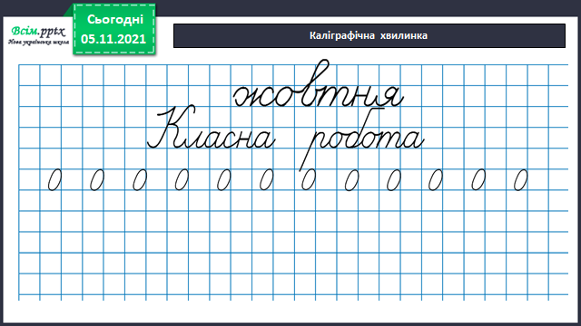

**3.Вивчення нового матеріалу.**

**Робота з підручником.**

**1)Виконайте №404 УСНО**

**Зробіть ВИСНОВОК, пригадавши правило:**

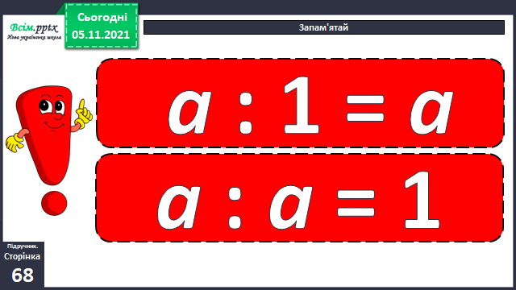

**Виконайте УСНО Приклади № 405**

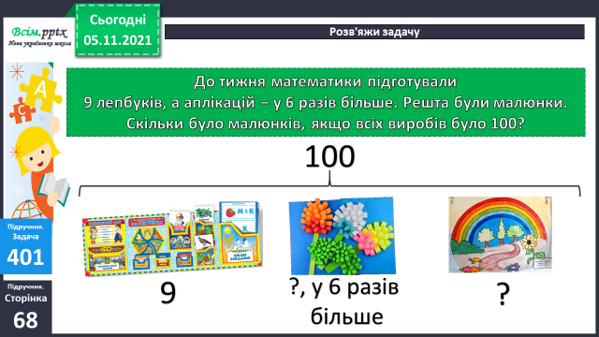**2)Розв’яжіть задачі:**

**№401 Слайд 14**

**Лепбуки – 9 в.**

**Аплікації - ? в., у 6 разів більше 100 виробів**

**Малюнки - ? в. , решта**

**Міркування:**

**1) Скільки підготували аплікацій?**

**- Що потрібно знати, щоб знайти решту?**

**2) Скільки підготували лепбуків і аплікацій разом?**

**3) Скільки малюнків підготували до тижня математики?**

**№402**

**3 кл. – 24 уч. ? учасників**

**4 кл. - ? уч., на 9 більше**

**Хлопці - ? уч., третина від**

**Дівчата - ? уч., решта**

**План розв’язку:**

**1) Скільки було учасників з 4 класів?**

**2) Скільки всього було учасників?**

**3) Пригадайте, як знаходити третину від числа.**

**(Для цього число ділимо на 3)**

**Скільки було хлопців – учасників?**

**Зверніть УВАГУ на ділення:**

**57 : 3 = (30 + 27) : 3 = 30 : 3 + 27 : 3 = 10 + 9 = … (уч.) – було хлопців.**

**4) Скільки було дівчат?**

**4. Домашнє завдання.**

**1. Задача №409**

**Малювання – 5 учн.**

**Ліплення - ? учн., у 6 разів більше на ? учн. більше**

**Декупаж - ? учн., на 17 більше**

**Міркуйте так:**

**1) Скільки учнів відвідало майстер – клас із ліплення?**

**2) Скільки учнів відвідало майстер – клас із декупажу?**

**3) На скільки більше учнів відвідало майстер – клас із декупажу, ніж із малювання піском?**

**2. Завдання №410 ( розв’яжіть спочатку приклади, а потім рівняння)**

**Не забувайте, будь ласка, надсилати виконані завдання для перевірки вчителеві на Хьюмен. Робіть це систематично.**